  - 二次函数
常州市数学中心组 曹亦祥
教学目标
1、经历探索两个变量之间函数关系的过程，会用数学式子描述某些变量之间的数量关系；
2、通过对实际问题情景的分析，确定二次函数的关系式，体会二次函数的意义；
3、通过对比，了解二次函数与一次函数、反比例函数的不同；
4、通过实例分析，进一步感受函数的三要素和自变量取值范围的确定。
教学重点：确定二次函数的关系式以及体会二次函数的意义
教学难点：体会二次函数的意义
教学过程
一、创设情境
1、情境一
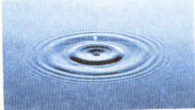
（1）师：一粒石子投入水中，激起的波纹不断向外扩展，在这个变化过程中有哪些变量？答：圆的半径、周长和面积。
（2）师：在这个问题中哪些量是随着哪个量的变化而变化？
答：圆的周长、面积随着半径的变化而变化。
（3）填表：
R（cm） | 1 | 2 | 3 | 4 | ……
C(cm) | 2π | 4π | 6π | 8π | ……
S(cm²) | π | 4π | 9π | 16π | ……
(4)师：这里我们称圆的周长（面积）是半径的函数，写出圆的周长（面积）关于半径r的函数关系式。C=2πr 、$s={πr}^{2}$
(5)师： 你还记得函数的概念吗？
设计意图：函数的概念是学生学习的难点，设计以上几个环节的层层铺垫，是让学生感受到函数的实质是描述两个变量之间的关系，对于自变量的每一个值，因变量都有唯一的值与它相对应，函数关系式是描述这两个变量之间变化关系的一种重要手段。（让学生对C=2πr 、$s={πr}^{2}$的认识不是停留在周长、面积公式的一种“静态”认识阶段，而是能感受到r、C、S都是在不断变化的，上升到一种“动态”的认识阶段。）
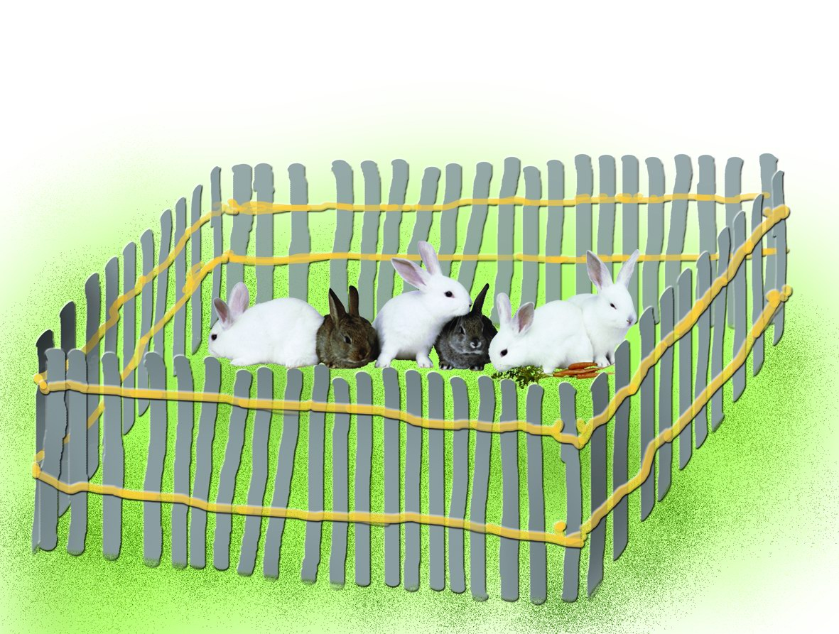
2、情境二
问题一：用篱笆围成长方形的生物园饲养兔子，
已知围成的宽为4m，长为x m，现在把长增加2m，
写出长方形的面积y（m²）与x(m)的函数关系式。$y=4x+8$
问题二：用篱笆围成长方形的生物园饲养兔子，已知兔子的活动范围为16m²，写出长方形的长y与宽x之间的函数关系式。$y=\frac{\text{16}}{x}$
问题三：用篱笆围成长方形的生物园饲养兔子，已知篱笆的长为16m，写出兔子的活动范围y(m²)与长方形的长x (m)之间的函数关系式。$y=x(8−x)=−x^{2}+8x$
情境三：
要给一个边长为x (m)的正方形卧室铺设地板，已知某种地板的价格为每平方米240元，踢脚线价格为每米30元，如果其它费用为1000元，门宽0.8m,那么总费用y（元）与x（m）之间的函数关系式是 。$y=\text{240}x^{2}+\text{120}x+\text{976}$
二、探究活动
第一阶段：
师：我们知道刚才列出的几个关系式都是函数关系式，请同学们说说哪些是我们已经学习过的函数？
生：正比例函数C=2πr 、一次函数$y=4x$+8、反比例函数$y=\frac{\text{16}}{x}$。
师：你能写出它们的一般形式吗？
生：一次函数：y=kx(k≠0),正比例函数：y=kx+b(k≠0),反比例函数：$y=\frac{k}{x}(k≠0)$
师：正比例函数和一次函数是什么关系？
生：正比例函数是一次函数的特例。
师：为什么一次函数、正比例函数属于同种函数，而反比例函数属于另一种类型。其实函数的类型是按照等号右边关于自变量的代数式的性质划分的，大家观察这三个一般形式等号右边代数式是什么代数式？
生：kx和kx+b是整式，是分式。
师：再观察整式kx和kx+b的次数？
生：是一次。
师：正因为kx和kx+b是关于自变量的一次整式，所以y=kx、y=kx+b都是一次函数。
第二阶段：
师：观察$s={πr}^{2}$，$y=−x^{2}+8x$， $y=\text{240}x^{2}+\text{120}x+\text{976}$这些函数有哪些特征？这几个函数与一次函数、反比例函数有什么不同？
生：等号右边的关于自变量的代数式都是二次的整式。
师：你能否类比一次函数与反比例函数，尝试写出它们的一般形式吗？
$$y={\text{ax}}^{2}+\text{bx}+c$$
思考：这里的常数$a,b,c$是否有什么范围？ （a≠0，b、c为任何实数。）
三、归纳概念
定义：一般地，形如y= ax²+bx+c (a,b,c是常数, a≠0)的函数称为二次函数。
其中x是自变量，y是x的函数。
其中a为二次项系数，ax²叫做二次项；b为一次项系数，bx叫做一次项；c为常数项。
对于二次函数y= ax²+bx+c (a≠0))
当b=0时，二次函数y= ax²+c；
当c=0时，二次函数y= ax²+bx；
当b=0，c=0时，二次函数y= ax² 。
说明：一般地，二次函数y= ax²+bx+c的自变量$x$是任意实数。但在实际问题中，二次函数的自变量通常有一定的范围。如上述实际问题中，二次函数$s={πr}^{2}$自变量的取值范围是r>0；$y=−x^{2}+8x$的自变量范围是$4≤x<8$；$y=\text{240}x^{2}+\text{120}x+\text{976}$自变量的范围是$x>0\text{.}8$。
四、联系生活
生活中有许多二次函数的实例，你还能举出一些例子吗？
五、深入理解
例1、下列函数中，哪些是二次函数?并指出二次函数的二次项系数、一次项系数以及常数项。
；
小结：（1）怎么判断二次函数？
例2：当m为何值时，函数y＝(m－2)^{m2－2}＋4x－5是x的二次函数？
设计意图：强化二次函数概念中的a≠0。
例3、 如图，用50m长的护栏全部用于建造一块靠墙（墙的长度为25m）的长方形花园。
- 写出长方形花园的面积(㎡)关于与墙平行的边的长(m)之间的函数关系式，并写出自变量的取值范围。
- 若花园的面积为300m²，求与墙平行的边长是多少？
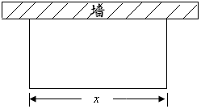

设计意图：让学生感受二次函数与一元二次方程之间的联系，再次体会方程的解就是函数值一定时对应的自变量的值。
五、课堂小结
1、定义：一般地,形如y= ax²+bx+c (a,b,c是常数, a≠0)的函数叫做x的二次函数.
(1)定义的实质是：关于自变量x的代数式是整式,自变量x的最高次数是二次。
(2)自变量的取值范围一般是全体实数（在实际问题具体分析）。
2、y= ax²+bx+c的几种不同表示形式:
当b=0时，二次函数y= ax²+c；
当c=0时，二次函数y= ax²+bx；
当b=0,c=0时，二次函数y= ax² 。
六、课堂练习
1、写出下列个题中的函数关系式，并判断是不是二次函数。
（１）正方体的表面积S（cm2）与棱长a（cm）之间的函数关系 ．
（2）用一根长为40 cm的铁丝围成一个半径为r的扇形，求扇形的面积y与它的半径x之间的函数关系式 ．
(3)某化肥厂10月份生产某种化肥200 t，如果11、12月的月平均增长率为x，试写出该厂12月份化肥的产量y(t)与x之间的函数关系式：y= .
(4) 如图在长200米，宽80米的矩形广场内修建等宽的十字形道路，请写出绿地面积(㎡)与路宽(m)之间的函数关系式： 。

2、对于任意实数m，下列函数一定是二次函数的是 （ ）
A．$y=(m−1)^{2}x^{2}$ B．$y=(m+1)^{2}x^{2}$ C．$y=(m^{2}+1)x^{2}$ D．$y=(m^{2}−1)x^{2}$
3、已知函数y＝(m＋3)x^{m2＋m－4}＋(m＋2)x＋3，当m为何值时，y是x的二次函数？
4、已知二次函数$y={\text{ax}}^{2}$，当x=3时，y= -5，当x= -5时，求y的值．
5、已知菱形的两条对角线的和为26cm。
- 求菱形的面积S（cm²）与一对角线长x（cm）之间的函数关系．
- 求当S等于60 cm² 时两条对角线的长？

